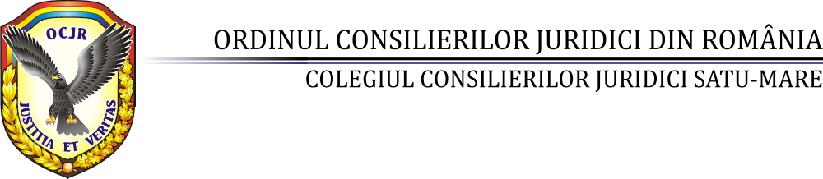
Sediu: România, jud. Satu Mare, cod 440042, loc.Satu Mare, str.Ioan Slavici nr.13, Tel/Fax: 0261712035,
www.ccjsm.ro; e-mail:ccjsm@yahoo.com

Nr.26/28.04.2025

PROCES – VERBAL
Incheiat azi 25.04.2025 ,ora 14, cu ocazia Adunarii Generale Ordinara a membrilor A.C.C.J. Satu Mare, care a avut loc la sediul Asociatiei din Satu Mare ,str.Ioan Slavici nr.13.
Adunarea a fost convocata la data de 25.04.2025 ,conform hotararii Consiliului Colegiului din data de 17.03.2025, si a fost anuntata in presa locala ziarul electronic Portal SM,prin afisare la Judecatoria Negresti Oas, Judecatoria Carei,Tribunalul Satu Mare, la sediul asociatiei, comunicat prin email si pe grupul de whatsapp membrilor si pe siteul colegiului.
Prima adunare a fost convocata pentru data de 25.04.2025 ora 12 ,iar a doua convocare a fost in aceeasi zi, la aceeasi locatie , la ora 14. La prima convocare nu a fost intrunit cvorumul statutar.
Adunarea Generala a fost organizata la a doua convocare ,fiind prezenti membrii enumerati in anexa nr.1 ,la prezentul proces verbal.

D-nul Ghere prezinta ordinea de zi:
1. Raportul de activitate pe anul 2024.
2. Raportul Comisiei de cenzori pe anul 2024.
3. Bilantul contabil pe anul 2024.
4. Programul de activitate pe anul 2025.
5. Bugetul de venituri si cheltuieli pe anul 2025.
6. Diverse

Se supune la vot ordinea de zi si se aproba in unanimitate.
Se trece la prezentarea punctelor inscrise pe ordinea de zi:
D-nul Ghere Ioan prezinta membrilor prezenti:

1. Raportul de activitate pe anul 2024.

2. Raportul Comisiei de cenzori pe anul 2024.

3. Bilantul contabil pe anul 2024.

4. Programul de activitate pe anul 2025.

5. Bugetul de venituri si cheltuieli pe anul 2025.

Dupa discutii se supun la vot materialele prezentate,care sunt aprobate cu unanimitate de voturi a celor prezenti, inclusiv descarcarea de gestiune pentru anul 2024.

Nemaifiind alte puncte pe ordinea de zi se declara sedinta inchisa.

Decan, Intocmit,
Ghere Ioan Govor Stefania

